 | GÉOGRAPHIE  Les paysages de la Terre (A14)

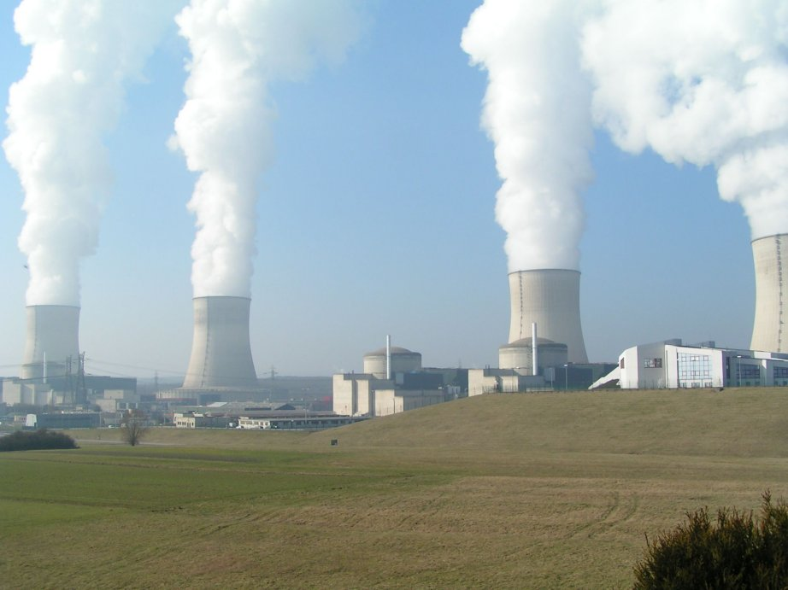

 | L’industrie | La centrale nucléaire de Cattenom - France

